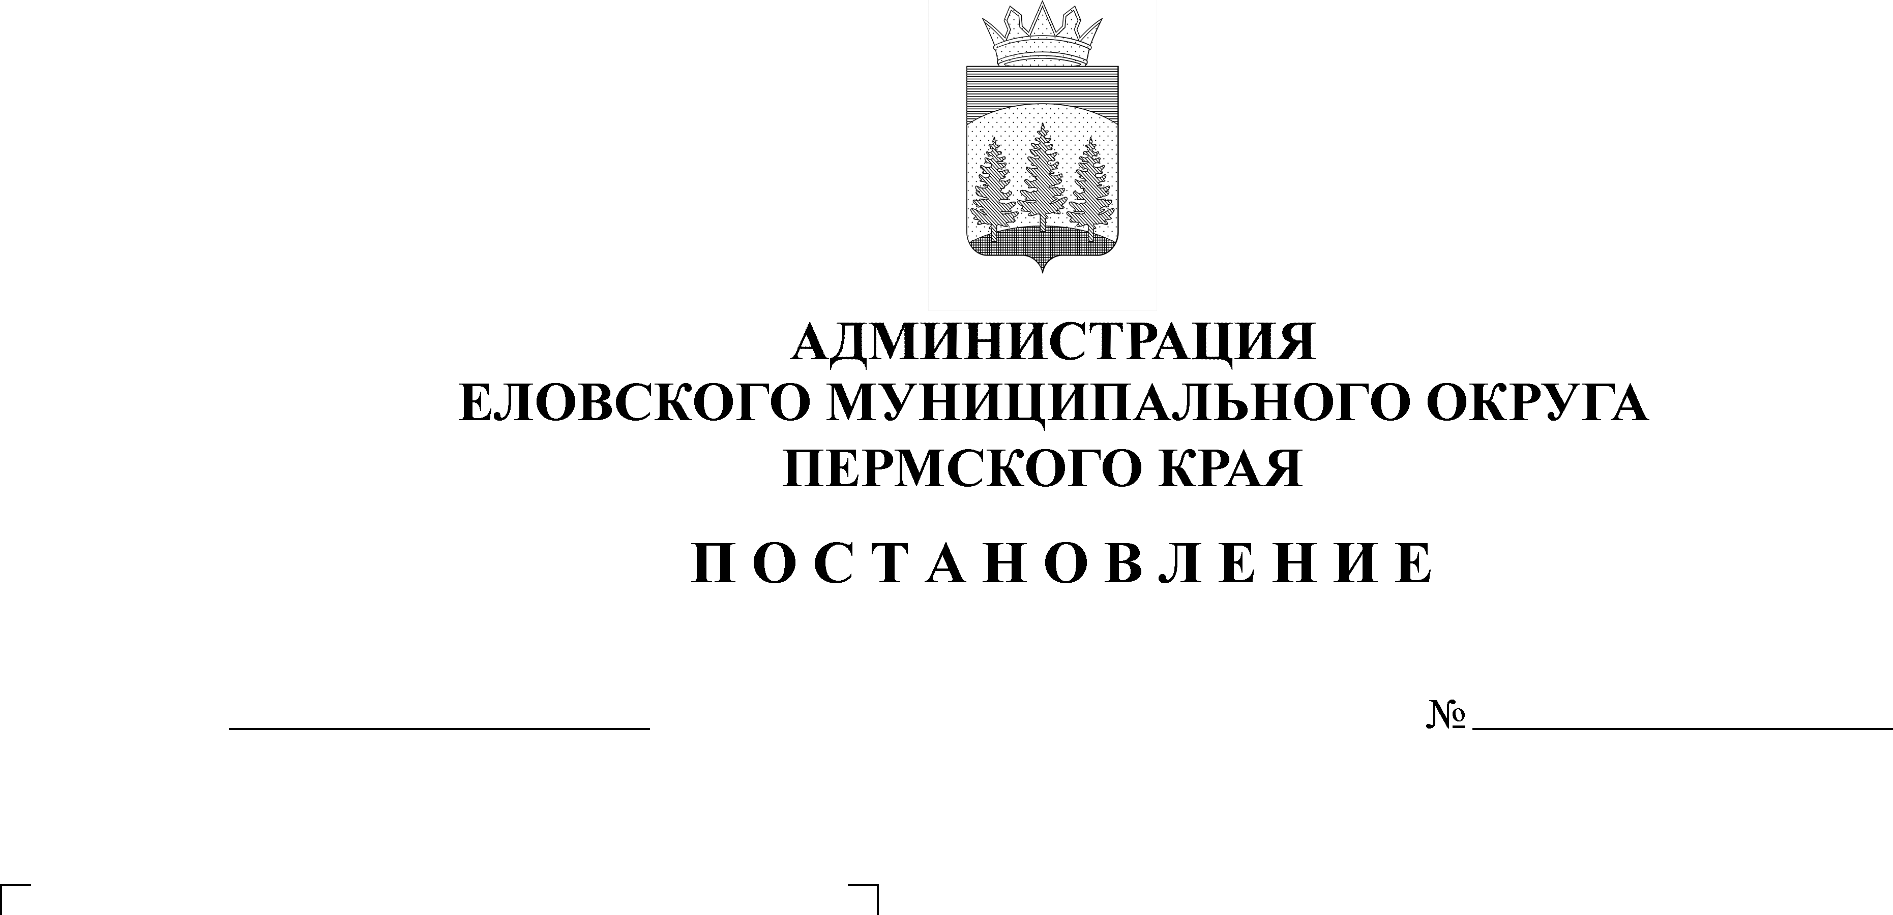
О внесении изменений в Положение о комиссии по предупреждению, ликвидации чрезвычайных ситуаций и обеспечению пожарной безопасности Еловского муниципального округа Пермского края, утвержденное постановлением Администрации Еловского муниципального округа Пермского края от 27 января 2021 г. № 15-п

54-п
07.02.2022

В соответствии с Федеральным законом от 30 декабря 2021 г. № 459-ФЗ «О внесении изменений в Федеральный закон «О защите населения и территорий от чрезвычайных ситуаций природного и техногенного характера»
Администрация Еловского муниципального округа Пермского края ПОСТАНОВЛЯЕТ:
- Внести в Положение о комиссии по предупреждению, ликвидации чрезвычайны ситуаций и обеспечению пожарной безопасности Еловского муниципального округа Пермского края, утвержденное постановлением Администрации Еловского муниципального округа Пермского края от 27 января 2021 г. № 15-п следующие изменения:
Раздел III дополнить пунктами 3.10, 3.11, 3.12 следующего содержания:
«3.10. принимает решения о проведении эвакуационных мероприятий при угрозе возникновения или возникновении чрезвычайных ситуаций муниципального характера;
3.11. своевременно представляет в установленном порядке в органы управления единой государственной системы предупреждения и ликвидации чрезвычайных ситуаций информацию в области защиты населения и территории от чрезвычайных ситуаций;
3.12. устанавливает при ликвидации чрезвычайных ситуаций муниципального характера факты проживания граждан Российской Федерации, иностранных граждан и лиц без гражданства в жилых помещениях, находящихся в зоне чрезвычайной ситуации, нарушения условий их жизнедеятельности и утраты ими имущества в результате чрезвычайной ситуации.».
2. Настоящее постановление обнародовать на официальном сайте газеты «Искра Прикамья» и разместить на официальном сайте Еловского муниципального округа Пермского края.

Глава муниципального округа –
глава администрации Еловского
муниципального округа Пермского края А.А. Чечкин

